**Рандак Сымон Данилов (Randak Symeon Jan)**

17 апреля 1804 г – крещение (НИАБ 136-13-894, лист 53об, №11/1804-р (ориг)).

**НИАБ 136-13-894:** Лист 53об. **Метрическая запись №11/1804-р (ориг).**

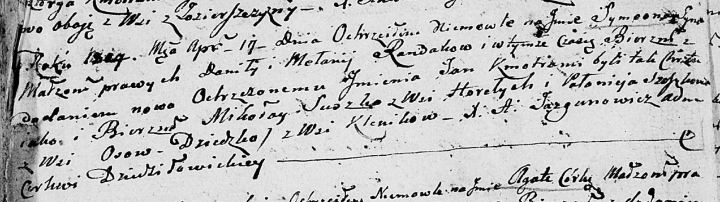

Дедиловичская Покровская церковь. 17 апреля 1804 года. Метрическая запись о крещении.

Randak Symeon Jan – дочь родителей с деревни Клинники.

Randak Daniła – отец.

Randakowa Melanija – мать.

Suszko Mikołay – кум, с деревни Горелое.

Szuszkowa Pałanieja – кума, с деревни Осовo.

Jazgunowicz Antoni – ксёндз.